## Procedimiento para la eliminación de Cookies en la operación de CyberLab sobre Google Chrome

# Salir de CyberLab

Antes de eliminar cookies es sumamente importante salir del sistema si es que éste se encuentra con sesión activa pues de lo contrario la eliminación de cookies no eliminará lo correspondiente a CyberLab

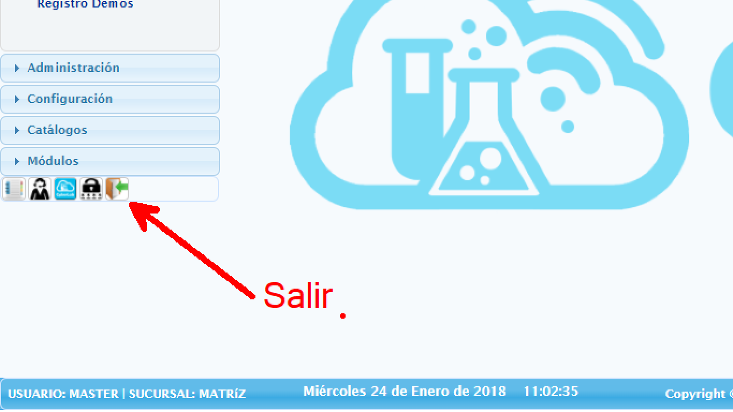

# Eliminar cookies

Para acceder a la ventana de eliminación de cookies de Google Chrome, presionar las siguientes teclas al mismo tiempo:

+  + 



Hecho lo anterior, se mostrará la siguiente ventana, en la que es importante marcar las opciones que se encuentran marcadas en la imagen, las cuales son:

* Intervalo de tiempo: Deberá seleccionarse la opción Todos los Periodos
* Historial de Navegación
* Cookies y otros datos de sitios
* Archivos e imágenes almacenados en caché

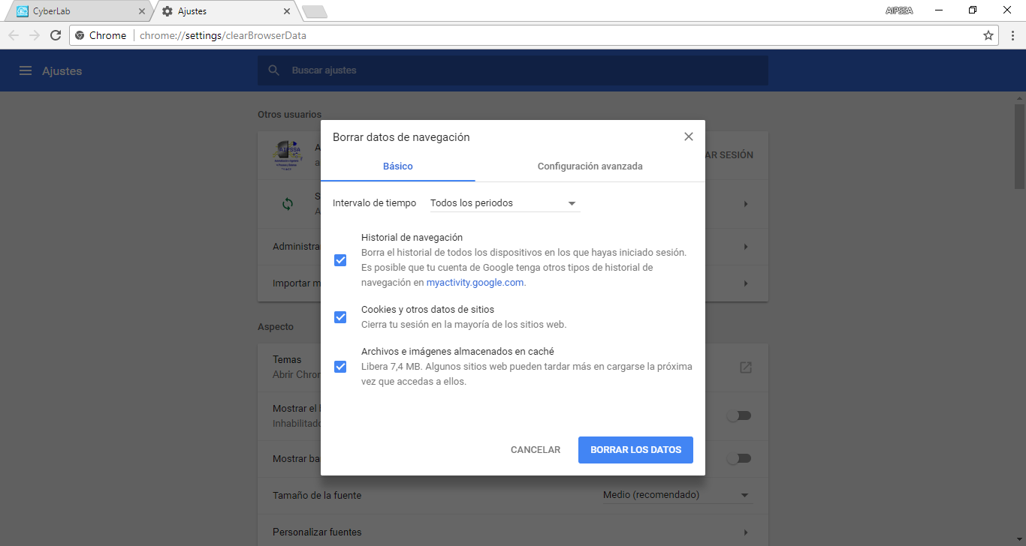

# Actualizar página de acceso a CyberLab

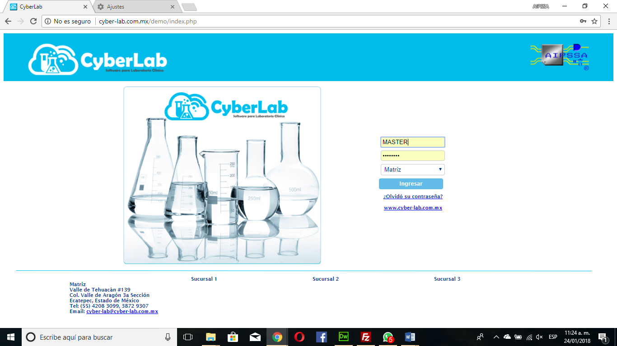

Acceder a la ventana de acceso y pulsar la tecla F5 para actualizar el formulario mostrado y poder ingresar al sistema para trabajar normalmente con las actualizaciones nuevas.